МИНИСТЕРСТВО ОБРАЗОВАНИЯ И НАУКИ РОССИЙСКОЙ ФЕДЕРАЦИИ
Федеральное государственное автономное
образовательное учреждение высшего образования
«НАЦИОНАЛЬНЫЙ ИССЛЕДОВАТЕЛЬСКИЙ
ТОМСКИЙ ПОЛИТЕХНИЧЕСКИЙ УНИВЕРСИТЕТ»
Институт физики высоких технологий
Направление – 140100 «Теплоэнергетика и теплотехника»
Кафедра – Материаловедения и технологии металлов

МИКРОСТРУКТУРА УГЛЕРОДИСТЫХ СТАЛЕЙ
Отчет по лабораторной работе по дисциплине
«Материаловедение и технология конструкционных материалов»
Выполнил студент группы
 |  | группа |  | (ФИО)
Проверил
 | должность |  |  | (ФИО)
Томск – 20____
Общие сведения
Цель работы:
Изучение микроструктуры отожженных углеродистых сталей
Оборудование и материалы, используемые при выполнении работы:
1. Металлографические микроскопы
2. Коллекция шлифов сталей
3. Диаграмма состояния железо - цементит
Краткое описание теоретической части: (дать определения следующим терминам):
Диаграмма состояния железо-цементит – отражает сложный фазовый состав железоуглеродистых сплавов, поскольку в этих сплавах превращения происходят не только в жидком, но и в твердом состоянии, вследствие явлений аллотропии, связанных с изменением кристаллической решетки.
Жидкая фаза – жидкий раствор углерода в железе.
Аустенит – твердый раствор углерода и других примесей в γ железе. Аустениту присуща кубическая гранецентрированная решетка. Растворимость углерода в аустените меняется в зависимости от температуры сплава. Так, при температуре 1147⁰С в аустените растворяется до 2,14% углерода, а при температуре 727⁰С – только до 0,8%.
Феррит - твердый раствор внедрения углерода в α – железо. Феррит имеет кубическую объемно-центрированную кристаллическую решетку. Максимальная растворимость углерода в α – железе равна 0,25% при температуре 727⁰С; минимальная при комнатной температуре – 0,01% С.
Цементит - карбид железа Fe₃C, химическое соединение железа с углеродом, содержащее 6,6% углерода. Обладает сложной кристаллической решеткой.
Графит – углерод, выделившейся в железоуглеродистых сплавах в свободном состоянии. Имеет гексагональную кристаллическую решетку.
Перлит – эвтектоидная механическая смесь, состоящая из двух фаз: феррита и цементита. Перлит образуется при распаде аустенита эвтектоидного состава (0,8%) при температуре 727⁰С. Содержание углерода в перлите для всех железоуглеродистых сплавов постоянно и равно 0,8%.
Ледебурит - эвтектическая смесь, образующаяся из жидкой фазы, содержащей 4,3% углерода при температуре 1147⁰С. Ледебурит состоит из двух фаз – аустенита и цементита. При температуре 727⁰С вследствие аллотропических превращений (Feγ-Feα) происходит перекристаллизация ледебурита с образованием смеси, состоящей из зерен перлита и цементита.
α –железо – железо с ОЦК решеткой, существует до температуры 911 ⁰С и в области 1392 – 1539 ⁰С.
γ – железо – железо с ГЦК решеткой, существует в интервале температур 911 – 1392 ⁰С.

Практическая часть
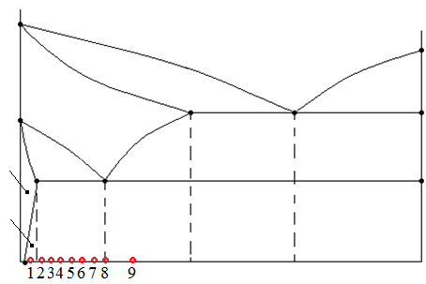
П
Ж
Ж+А
Ж+Ц
Ц+Л
А+Ц+Л
П+Ц+Л
Ц+Л
А+Ф
А+Ц_{II}
Ф+П
Ц+П
Л
Л
А
Ф
Ф+Ц_{III}
Рис. 1. Диаграмма состояния железо-цементит
с указанием точек количественного содержания углерода
(заполнить диаграмму состояния)
Описание рассмотренных микроструктур стали
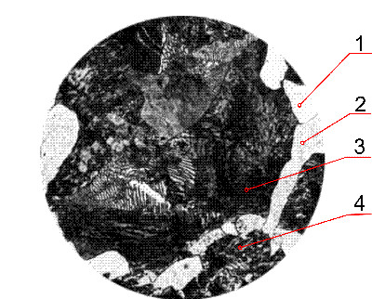
Образец 1. 1,2 – феррит, 3,4 – перлит. Доэвтектоидная сталь
- Рассчитанное количество углерода, %. $\%С=\frac{0,8∙80}{100}=0,64 \%С$
- № точки на диаграмме. Сплав 6 на диаграмме железо -цементит.
- Структурные составляющие. Перлит и феррит.
- Классификация стали по структуре. Доэвтектоидная сталь
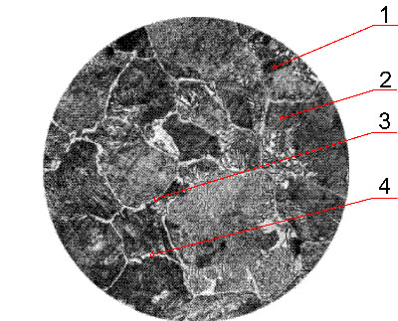
Образец 2. Перлит +сетка цементита.
- Рассчитанное количество углерода, %. Сталь заэвтектоидная, формула для определения %С по количеству перлита не может быть применена
- № точки на диаграмме. 9
- Структурные составляющие. Цементит и перлит.
- Классификация стали по структуре. Заэвтектоидная сталь.
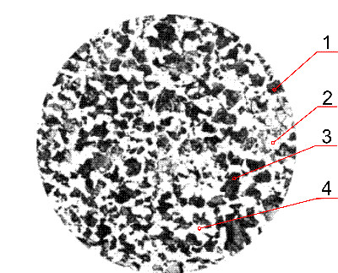
Образец 3. 1,3 – перлит; 2,4 - феррит
- Рассчитанное количество углерода, %. $\%С=\frac{0,8∙40}{100}=0,32 \%С$
- № точки на диаграмме. Сплав 4
- Структурные составляющие. Перлит и феррит
- Классификация стали по структуре. Доэвтектоидная сталь
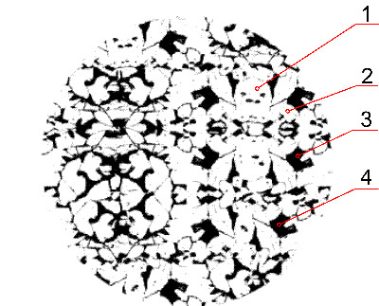
Образец 4. 1,2 – феррит; 3,4 – перлит.
- Рассчитанное количество углерода, %. $\%С=\frac{0,8∙20}{100}=0,16 \%С$
- № точки на диаграмме. Сплав 2
- Структурные составляющие. Феррит и перлит.
- Классификация стали по структуре. Доэвтектоидная сталь.
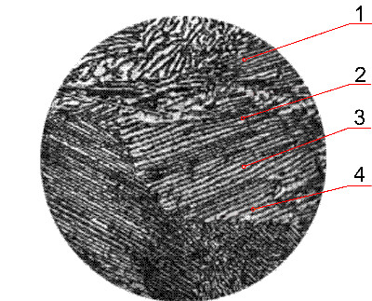
Образец 5. Пластиняатый перлит
- Рассчитанное количество углерода, %. 0,8%С
- № точки на диаграмме. Сплав 8
- Структурные составляющие. Перлит.
- Классификация стали по структуре. Эвтектоидная сталь.
Заключение о влиянии содержания углерода на изменение структуры углеродистых сталей и их свойств:

В сплавах системы железо – цементит в доэвтектоидных сталях (менее 0,8 %С) с увеличением содержания углерода уменьшается количество феррита и увеличивается количество перлита в структуре. эвтектоидная сталь (0,8 %С) имеет в структуре только перлит. В заэвтектоидных сталях (более 0,8 %С) с увеличением содержания углерода увеличивается количество цементита в структуре.

См. методические указания ВЛУ (стр. 6)
См. методические указания ВЛУ (стр. 6)
См. методические указания ВЛУ (стр. 6)
См. методические указания ВЛУ (стр. 6)
См. методические указания ВЛУ (стр. 6)

